RVAČKI SAVEZ CRNE GORE  Adresa: ulica Slobode br. 10, Podgorica 81 000  Žiro račun: 530-796258-58 NLB // PIB: 11107460  www.rvackisavez.me // rvackisavez.cg@gmail.com | 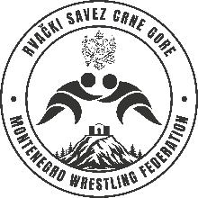
O B R A Z A C 5
ZBIRNA POTVRDA O ZDRAVSTVENOJ SPOSOBNOSTI RVAČA TAKMIČARA

Naziv i sjedište kluba
RB | Prezime i ime sportiste | Ime jednog roditelja |  | Datum rođenja | Dijagnoza  (sposoban ili ne)
1.
2.
3.
4.
5.
6.
7.
8.
9.
10.
11.
12.
Lista pregledanih sportista zaključena je sa rednim brojem: _____
Napomena: Obavezno nakon pregleda precrtati redove koji su ostali prazni u ovom obrascu.
Naziv zdravstvene ustanove
Sjedište zdravstvene ustanove
Datum ljekarskog pregleda
Prezime i ime ljekara
Specijalizacija ljekara
Pečat zdravstvene ustanove |  |  | Potpis i faksimil ljekara

